 | GŁÓWNY URZĄD STATYSTYCZNY  Notatka informacyjna | Warszawa, 25.07.2017
Ambulatoryjna opieka zdrowotna w 2016 r.
Na koniec 2016 r. zbadano 26645 podmiotów realizujących świadczenia ambulatoryjnej opieki zdrowotnej: 21299 przychodni, 1020 praktyk lekarskich i 4326 praktyk stomatologicznych.
Wykres 1. Liczba przychodni i praktyk
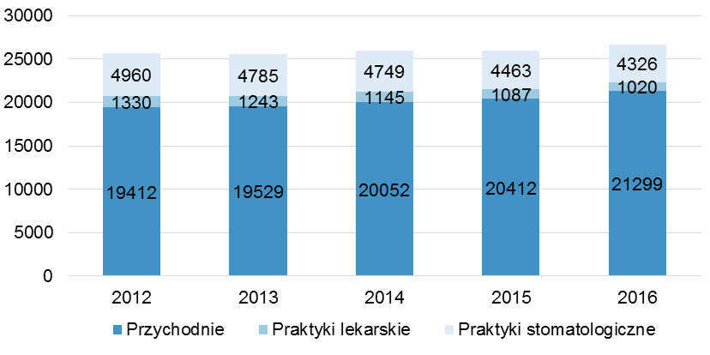
Wykres 2. Liczba przychodni i praktyk według województw
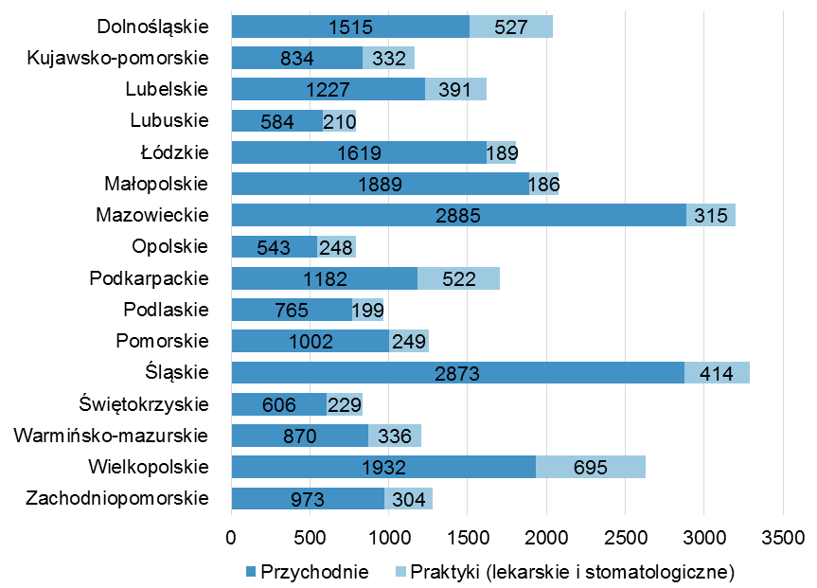
Najwięcej przychodni zlokalizowanych było na terenie województwa mazowieckiego (2885), a najmniej odnotowano w województwie opolskim (543). Sposród praktyk lekarzy i lekarzy dentystów realizujących świadczenia zdrowotne w ramach umowy z Narodowym Funduszem Zdrowia najwięcej prowadziło działalność na obszarze województwa wielkopolskiego (695), a najmniej na terenie województwa małopolskiego (186).
W 2016 r. liczba ludności przypadająca na 1 podmiot ambulatoryjnej opieki zdrowotnej (przychodnię lub praktykę) wyniosła na poziomie kraju 1442 osoby (o 38 osób mniej niż przed rokiem). Najwięcej ludności przypadało na jedną placówkę w województwie pomorskim (1851 mieszkańców), a najmniej w warmińsko- mazurskim (1191 mieszkańców).
Mapa 1. Liczba ludności przypadająca na 1 podmiot ambulatoryjnej opieki zdrowotnej według województw
W ciągu 2016 r. w przychodniach i praktykach udzielono 282,5 mln porad lekarskich (o 1,4% więcej niż przed rokiem) i 34,5 mln porad stomatologicznych (o 0,6% mniej niż w 2015 r.). Wśród porad lekarskich 166,4 mln stanowiły porady udzielone w podstawowej opiece zdrowotnej, a 116,1 mln – w opiece specjalistycznej (odpowiednio o 0,8% i 2,1% więcej niż przed rokiem).
Tablica 1. Porady ambulatoryjne udzielone w przychodniach i praktykach (w mln)
Wyszczególnienie | 2015 | 2016
Porady ogółem | 313,5 | 317,1
lekarskie | 278,7 | 282,5
w podstawowej opiece zdrowotnej | 165,1 | 166,4
w opiece specjalistycznej | 113,7 | 116,1
stomatologiczne | 34,8 | 34,5

Wykres 3. Struktura porad ambulatoryjnych udzielonych w przychodniach i praktykach
według wieku pacjentów
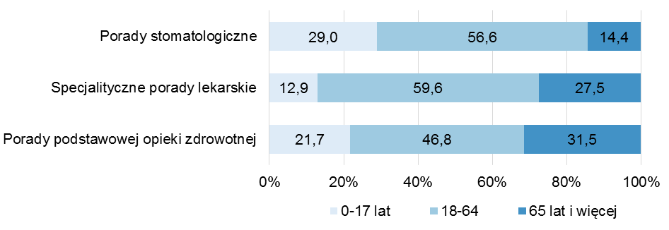
Największą liczbę porad lekarskich i stomatologicznych udzielonych w ramach ambulatoryjnej opieki zdrowotnej w przychodniach i praktykach odnotowano w województwie mazowieckim (14,8% wszystkich porad), a najniższą – w województwie opolskim (2,3%).
Przeciętna liczba porad ambulatoryjnych w przeliczeniu na 1 mieszkańca w 2016 r. wyniosła 8,3 porady. Największą wartość tego wskaźnika – 8,7 porady na 1 mieszkańca odnotowano w 3 województwach: mazowieckim, łódzkim i śląskim, a najniższą w województwie opolskim – 7,2 porady na 1 mieszkańca.
Wykres 4. Porady ambulatoryjne udzielone w przychodniach i praktykach według województw (w mln)
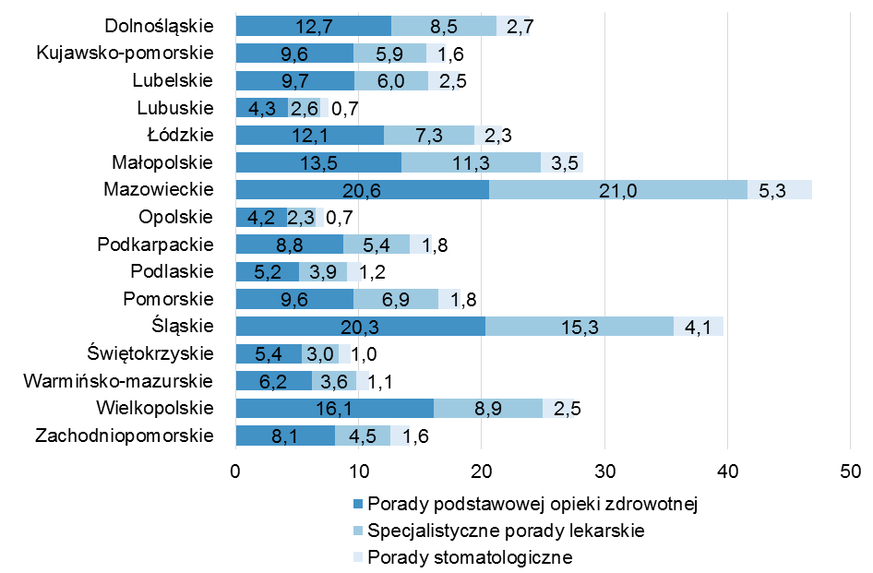

Mapa 2. Porady ambulatoryjne udzielone w przychodniach i praktykach na 1 mieszkańca według województw
Uwagi metodyczne
- Notatkę opracowano na podstawie wyników badania GUS realizowanego na formularzu ZD-3 Sprawozdanie z ambulatoryjnej opieki zdrowotnej oraz na podstawie danych otrzymanych z Ministerstwa Spraw Wewnętrznych i Administracji i pochodzących ze sprawozdania resortowego MSWiA-32.
- Badanie obejmuje przychodnie łącznie z: ośrodkami zdrowia, poradniami, ambulatoriami i izbami chorych oraz zakładami badań diagnostycznych i medycznymi laboratoriami diagnostycznymi oraz praktyki lekarskie i stomatologiczne (indywidualne i grupowe, podstawowe i specjalistyczne) realizujące świadczenia zdrowotne finansowane ze środków publicznych w ramach umowy z Narodowym Funduszem Zdrowia.
- Porada to świadczenie zdrowotne udzielone w warunkach ambulatoryjnych lub domowych przez lekarza, lekarza dentystę lub psychologa.

Więcej informacji o ambulatoryjnej opiece zdrowotnej zostanie zaprezentowanych w wydawanej corocznie publikacji branżowej GUS „Zdrowie i ochrona zdrowia w 2016 r.”, której wydanie planowe jest w grudniu br. Publikacja będzie zawierała syntezę wyników badań dotyczących infrastruktury i funkcjonowania systemu opieki zdrowotnej, prowadzonych w ramach Polskiej Statystyki Publicznej, uwagi metodyczne i obszerny aneks tabelaryczny.

Opracowanie merytoryczne:  Urząd Statystyczny w Krakowie  Ośrodek Statystyki Zdrowia i Ochrony Zdrowia  Agata Sańka  tel.: (+48 12) 36 10 128  e-mail: a.sanka@stat.gov.pl | Rozpowszechnianie:  Rzecznik Prasowy Prezesa GUS  Karolina Dawidziuk  tel.: (+48 22) 608 30 09, (+48 22) 608 34 75  kom.: 695 255 011  e-mail: rzecznik@stat.gov.pl

Więcej na:
http://stat.gov.pl/obszary-tematyczne/zdrowie/
http://swaid.stat.gov.pl/SitePagesDBW/ZdrowieOchronaZdrowia.aspx
https://bdl.stat.gov.pl/BDL/start

